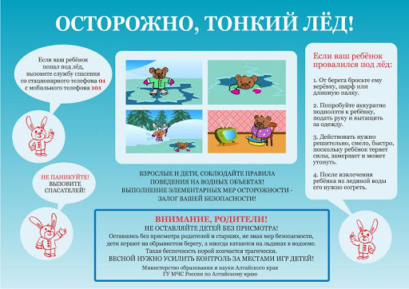

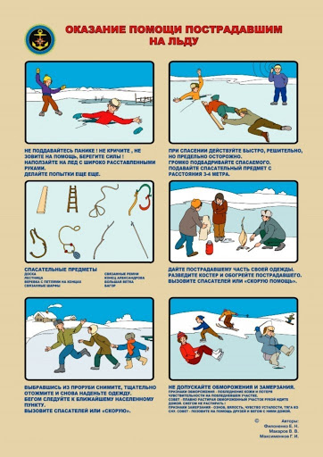
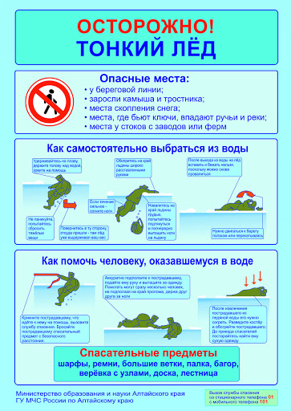

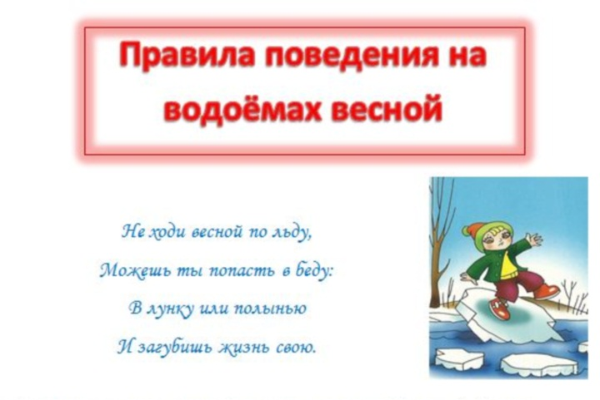

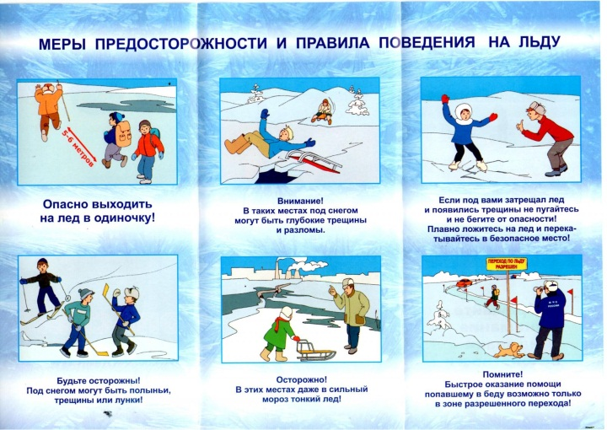

Правила поведения на водоемах весной
Под весенними лучами солнца лед на водоемах становится рыхлым и непрочным. В это время выходить на его поверхность крайне опасно. Однако каждый год многие люди пренебрегают мерами предосторожности и выходят на тонкий лед, тем самым, подвергая свою жизнь смертельной опасности.

Лед прочный и лед непрочный.
Прочным льдом считается прозрачный лед с голубоватым или зеленоватым оттенком при толщине до 12 см. При оттепели, изморози и дожде лед обычно покрывается водой, а затем вода замерзает. При этом лед становится белым или матовым, а иногда приобретает желтоватый цвет. Такой лед непрочный, и его толщину принимать не следует. Если температура воздуха выше 0?С держится более трех дней, то прочность льда снижается на 25 %. Прочность льда можно определить визуально: лед голубого цвета — прочный, белого — прочность его в 2 раза меньше, серый, матово-белый или с желтоватым оттенком лед не надежен.
Переход водоемов по льду в необозначенных местах всегда связан с риском для жизни. Поэтому переходить можно только там, где разрешен переход и имеются указатели входа с берега на лед, вешки, обозначающие трассу перехода. Но и при этих обозначениях всегда надо быть внимательным, ни в коем случае не отклоняться в сторону от установленной трассы. Это важно помнить особенно при приближении весны, перед вскрытием рек, когда лед становиться рыхлым, хотя внешне он по-прежнему кажется крепким.

Правила поведения у водоёмов в весенний период
Ледоход – это очень увлекательное зрелище, которое привлекает многих людей. Их привлекает возможность не только полюбоваться ледоходом, но и отдохнуть на пикнике после долгой зимы.
Однако нельзя забывать, что этот период очень опасен! Он требует от нас осторожности и соблюдения правил безопасности:
- Не стойте на обрывистых и подмытых берегах — они могут обвалиться.
- Когда вы наблюдаете за ледоходом с моста, нельзя перегибаться через перила и другие ограждения.
- Если вы оказались свидетелем несчастного случая на реке или озере, то не теряйтесь, не убегайте домой, а громко зовите на помощь, взрослые услышат и смогут выручить из беды.
- Не приближайтесь к ледяным заторам!
- Не катайтесь на льдинах, это очень опасно!
- Не измеряйте глубину реки или любого водоема.
Во время весеннего паводка лед на реках становится рыхлым, «съедается» сверху солнцем, талой водой, а снизу подтачивается течением. Очень опасно по нему ходить: в любой момент может рассыпаться под ногами и сомкнуться над головой.
Поэтому следует помнить:
- на весеннем льду легко провалиться;
- быстрее всего процесс распада льда происходит у берегов;
- весенний лед, покрытый снегом, быстро превращается в рыхлую массу.
Наибольшую опасность весенний паводок представляет для детей. Оставаясь без присмотра родителей и старших, не зная мер безопасности, так как чувство опасности у ребенка слабее любопытства, играют они на обрывистом берегу, а иногда катаются на льдинах водоема. Такая беспечность порой заканчивается трагически. Весной нужно усилить контроль за местами игр детей.

РОДИТЕЛИ!
Не допускайте детей к реке без надзора взрослых, особенно во время ледохода; предупредите их об опасности нахождения на льду при вскрытии реки или озера. Расскажите детям о правилах поведения в период паводка, запрещайте им шалить у воды, пресекайте лихачество. Оторванная льдина, холодная вода, быстрое течение грозят гибелью. Помните, что в период паводка, даже при незначительном ледоходе, несчастные случаи чаще всего происходят с детьми. Разъясните детям меры предосторожности в период ледохода и весеннего паводка.

ДЕТИ!
- Не выходите на лед во время весеннего паводка.
- Не стойте на обрывистых и подмытых берегах — они могут обвалиться.
- Когда вы наблюдаете за ледоходом с моста, набережной причала, нельзя перегибаться через перила и другие ограждения.
- Если вы оказались свидетелем несчастного случая на реке или озере, то не теряйтесь, не убегайте домой, а громко зовите на помощь, взрослые услышат и смогут выручить из беды.
- Будьте осторожны во время весеннего паводка и ледохода.
- Не подвергайте свою жизнь опасности!

В период весеннего паводка и ледохода запрещается:
- выходить в весенний период на водоемы;
- переправляться через реку в период ледохода;
- подходить близко к реке в местах затора льда
- стоять на обрывистом берегу, подвергающемуся разливу и обвалу;
- собираться на мостиках, плотинах и запрудах;
- приближаться к ледяным заторам, отталкивать льдины от берегов,приближаться к ледяным заторам, отталкивать льдины от берегов,
- измерять глубину реки или любого водоема,
- ходить по льдинам и кататься на них.

